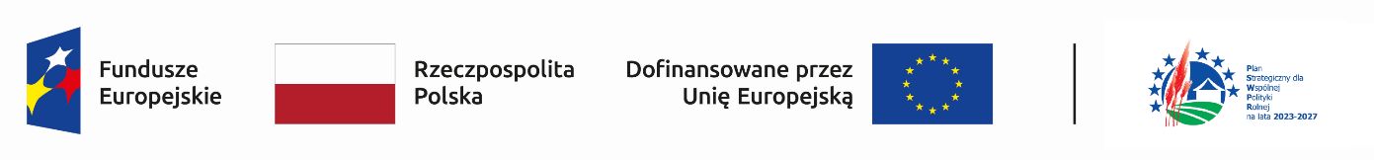

Załącznik nr 3 do Regulaminu naboru wniosków

REGULAMIN WSPARCIA DORADCZEGO

§ 1
Postanowienia Ogólne

1. Regulamin określa zakres i warunki udzielenia wsparcia doradczego przez pracowników Stowarzyszenia "Lokalna Grupa Działania Pojezierze Brodnickie" w zakresie zasad przyznawania grantu/wsparcia na operację i/lub wypełniania wniosku o powierzenie grantu/realizacji operacji, jak również przygotowania dokumentacji do rozliczenia grantu/operacji realizujące cele LSR opracowanego przez Stowarzyszenia "Lokalna Grupa Działania Pojezierze Brodnickie'.
2. Definicje:
a) „LGD” to Stowarzyszenie "Lokalna Grupa Działania Pojezierze Brodnickie" Karbowo,
ul. Wczasowa 46, tel./fax 564934404, www.lgdpojezierzebrodnickie.pl, e-mail: biuro@lgdpojezierzebrodnickie.pl.
b) "LSR" to Strategia Rozwoju Lokalnego Kierowanego przez Społeczność
c) „Doradztwo” rozumiane jest jako przekazywanie zainteresowanym wszelkiej informacji opartej na dokumentach: na miejscu w biurze i na różnych spotkaniach oraz za pośrednictwem innych form komunikacji. Z prowadzonego doradztwa należy prowadzić na bieżąco ewidencję udzielonego doradztwa o którym mowa w § 6 pkt. 4 lit. b umowy o warunkach i sposobie realizacji Strategii Rozwoju Lokalnego Kierowanego przez Społeczność nr 00019.UM02.6572.20019.2023 z dnia 12 grudnia 2023 r.
§ 2
Zapisy na doradztwo

1. Obowiązują wcześniejsze zapisy na wsparcie doradcze, celem zapewnienia sprawnego funkcjonowania Biura LGD i zarządzania czasem Beneficjentów. Formy zapisów na konsultacje: telefonicznie na numer 5649344 lub e-mail: biuro@lgdpojezierzebrodnickie.pl
2. Przekazywanie krótkich informacji odbywa się na bieżąco.

§ 3
Uczestnictwo we wsparciu doradczym
Każdy beneficjent zobowiązany jest do podania danych niezbędnych do wypełnienia rejestru udzielonego doradztwa z równoczesnym oświadczeniu o wyrażeniu zgody na gromadzenie, przetwarzanie i przekazywanie danych osobowych na potrzeby realizacji działania LGD.

§ 4
Postanowienia końcowe
Sprawy nieuregulowane niniejszym regulaminem rozstrzygane są przez Zarząd LGD.

Projekt współfinansowany ze środków EFRROW w ramach programu Planu Strategicznego dla Wspólnej Polityki Rolnej na lata 2023 – 2027 oraz ze środków EFS+ w ramach Programu Regionalnego Fundusze Europejskie dla Kujaw i Pomorza na lata 2021 - 2027.
----------------------------------------------------------------------------------------------------------------

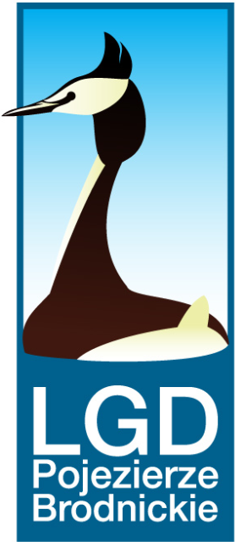
Stowarzyszenie „Lokalna Grupa Działania Pojezierze Brodnickie”, Karbowo ul. Wczasowa 46, 87-300 Brodnica;
Tel/fax + 48 56 49 34404; KRS 0000320535; REGON 340535232; NIP 8741735934;
e-mail: biuro@lgdpojezierzebrodnickie.pl; www.lgdpojezierzebrodnickie.pl; e-mail:biuro@lgdpojezierzebrodnickie.pl; www.lgdpojezierzebrodnickie.pl

